TKO ĆE NAPRAVITI MANJE SMEĆA?
radni listić
- Količina otpada koje jedno prosječno kućanstvo napravi u jednom prosječnom danu u Primorsko-goranskoj županiji:
 | STAKLO  (u gramima) | PLASTIKA I METAL  (u gramima) | PAPIR  (u gramima) | OSTALI OTPAD: SMEĆE  (u gramima)
Kućanstvo  (4 osobe)  1 dan | 115 | 775 | 715 | 1185

- U dijagram ucrtaj količinu otpada prema vrstama otpada (oboji stupce odgovarajućim bojama)
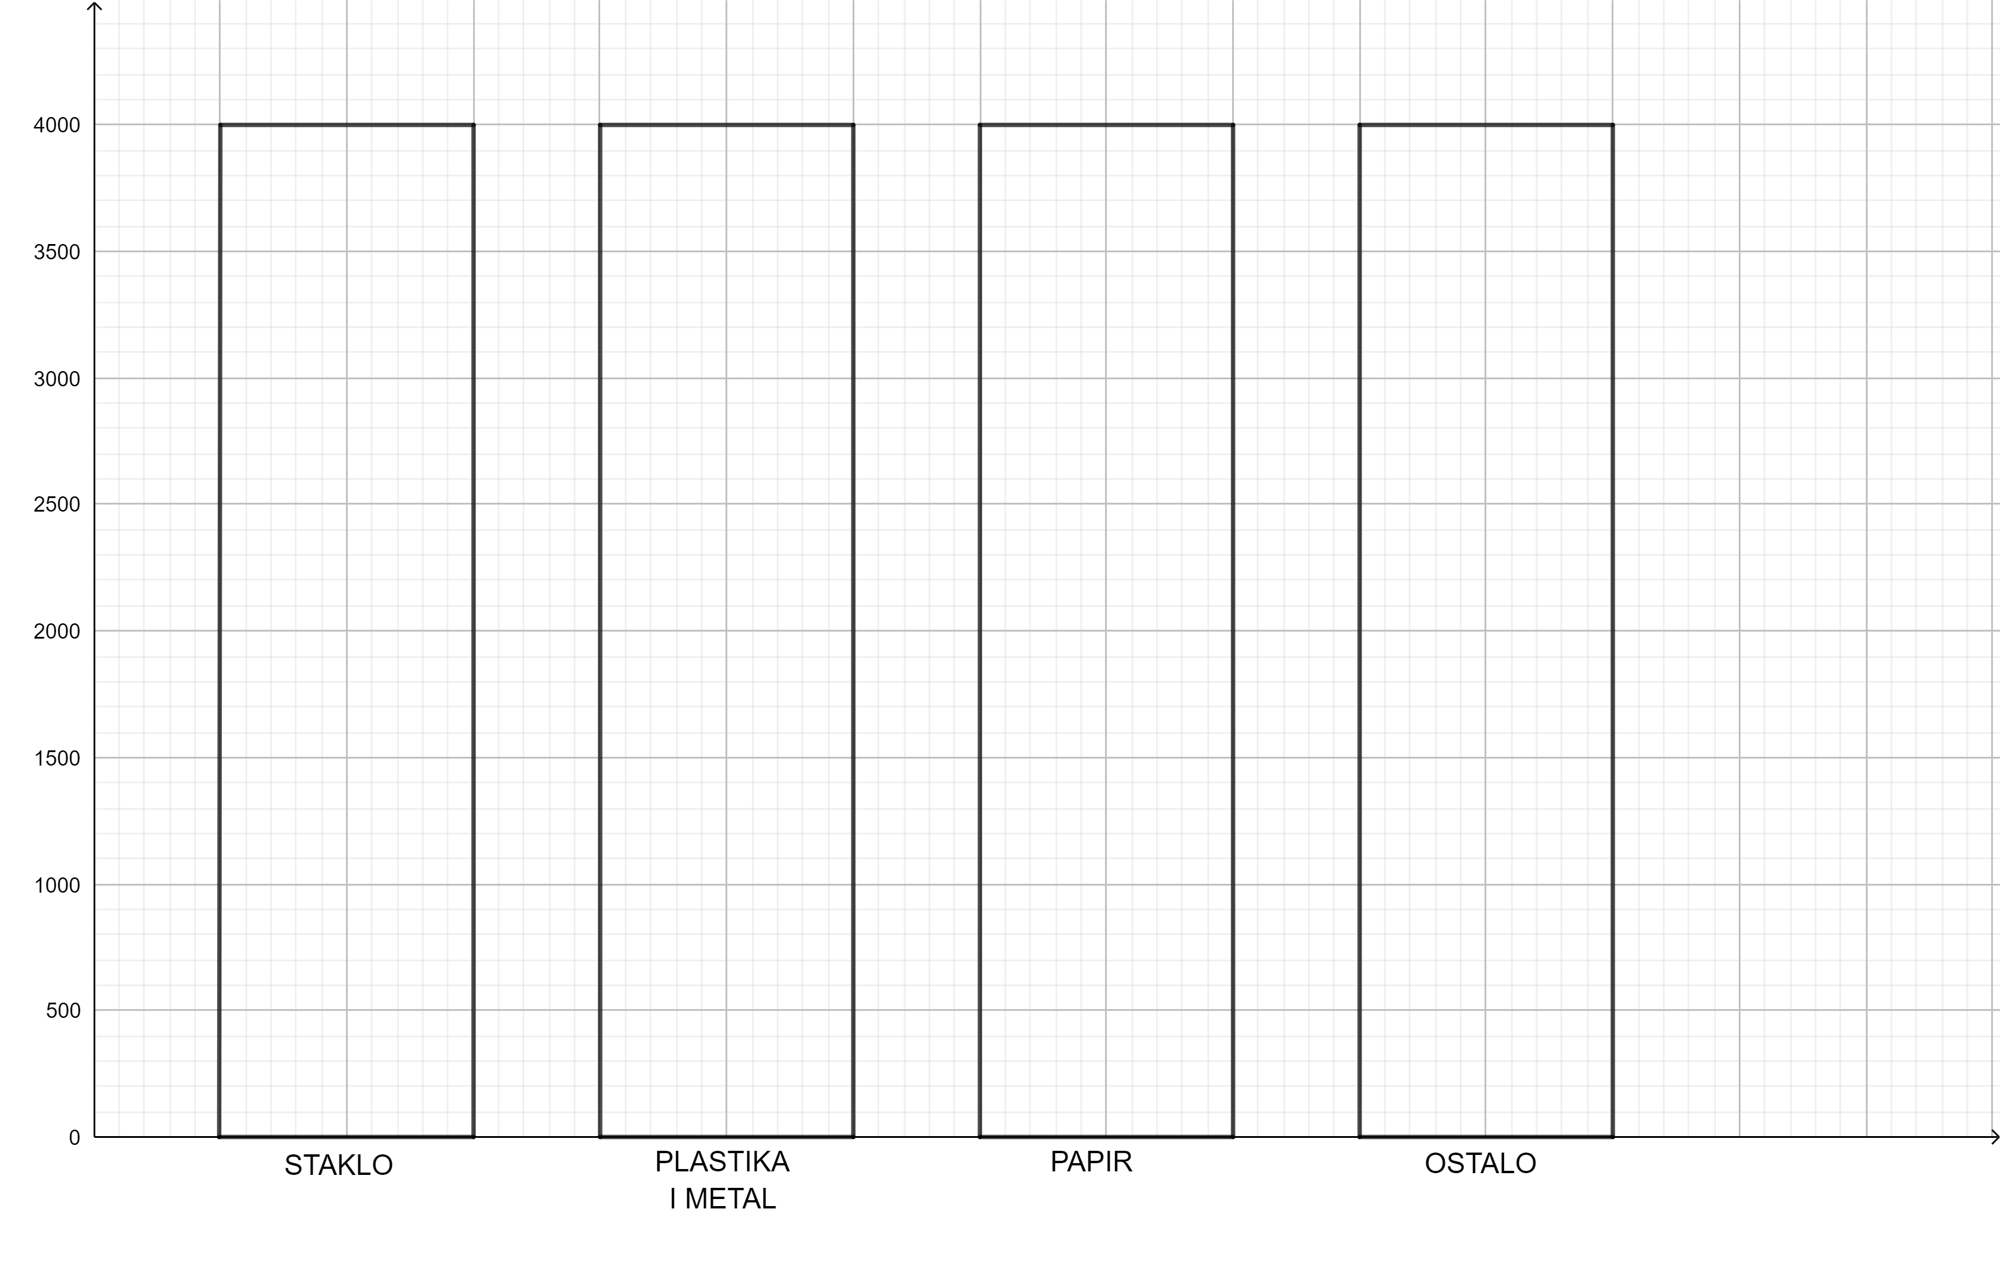
- Koliko ukupno grama otpada je kućanstvo napravilo u 1 dan?
RAČUN:

ODGOVOR:

__________________________________________________________________________________

__________________________________________________________________________________

Koliko grama otpada koji se može reciklirati je kućanstvo napravilo u 1 dan? | Koliko grama smeća je kućanstvo napravilo u 1 dan?
RAČUN: | RAČUN:
ODGOVOR: | ODGOVOR:
Koliko grama otpada koji se može reciklirati je kućanstvo napravilo u tjedan dana? | Koliko grama smeća je kućanstvo napravilo u tjedan dana?
RAČUN: | RAČUN:
ODGOVOR: | ODGOVOR:

- U dijagram ucrtaj količinu smeća te količinu otpada koji se reciklira koje je kućanstvo napravilo u tjedan dana.

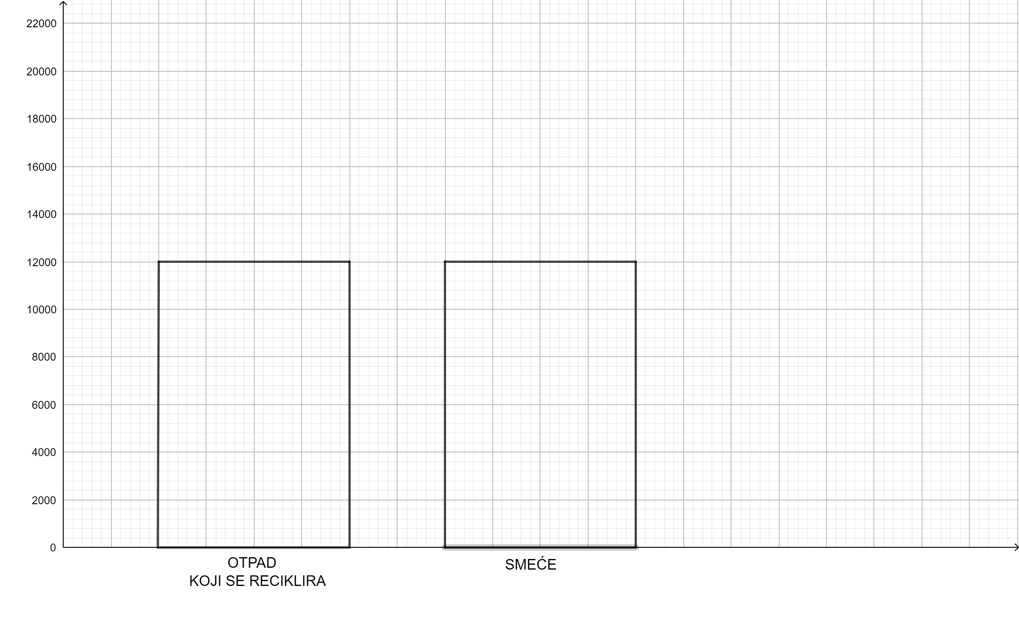

Procijeni: Koliko grama otpada koji se može reciklirati je kućanstvo napravilo u godinu dana? | Procijeni: Koliko grama smeća je kućanstvo napravilo u godinu dana?
RAČUN: | RAČUN:
ODGOVOR: | ODGOVOR:
Procijeni: Koliko kilograma otpada koji se može reciklirati je kućanstvo napravilo u godinu dana? | Procijeni: Koliko kilograma smeća je kućanstvo napravilo u godinu dana?
RAČUN: | RAČUN:
ODGOVOR: | ODGOVOR:
Procijeni: Koliko kilograma otpada koji se može reciklirati jedna osoba napravi u godinu dana? | Procijeni: Koliko kilograma smeća jedna osoba napravi u godinu dana?
RAČUN: | RAČUN:
ODGOVOR: | ODGOVOR:

- Općina Viškovo ima 16000 stanovnika.
Procijeni: Koliko kilograma otpada koji se može reciklirati općina Viškovo napravi u godinu dana? | Procijeni: Koliko kilograma smeća općina Viškovo napravi u godinu dana?
RAČUN: | RAČUN:
ODGOVOR: | ODGOVOR:

ZAŠTO JE VAŽNO RECIKLIRATI?

